Муниципальное бюджетное учреждение дополнительного образования
«Центр детского творчества»

Образовательный проект:

«Правильная осанка – красота, комфорт, здоровье»

Автор: педагог дополнительного образования
Айзатова Надежда Абдулловна

Тула, 2022 г.

Пояснительная записка
Данный проект ориентирован на формирование у детей потребности
к физическому совершенству как важнейшему условию укрепления здоровья, что отвечает задачам объединения «Шейп-Юни». Все виды
и формы занятий осуществляются с учётом возрастных и индивидуальных особенностей обучающихся, а используемые методы, средства и приёмы работы с детьми позволяют достичь оптимального результата.
Материал физкультурно-спортивной направленности «Шейп-Юни» пробуждает у обучающихся живой интерес к физическому совершенству и мотивирует их на соблюдение здорового образа жизни. В рамках представленного проекта за основу взята проблема сохранения правильной осанки у детей. Такой выбор не случаен, поскольку в настоящее время наблюдается заметное ухудшение состояния опорно-двигательной системы у значительной части детей.
Образовательный проект
Тип проекта: малый исследовательский, социально значимый.
Тема проекта: «Значение комплексов физических упражнений
для формирования правильной осанки у детей».
Творческое название: «Правильная осанка – красота, комфорт, здоровье».
Участники проекта: обучающиеся дошкольного возраста и их родители.
Продолжительность: краткосрочный.
Место проекта: в образовательной программе раздела «Шейп-Юни» на протяжении всего процесса обучения.
Цель: использование здоровьесберегающих технологий на занятиях физической культуры для формирования правильной осанки и исправление
ее дефектов у обучающихся.
Задачи
- обучающие:
- сформировать у обучающихся представление об осанке
и ее значение в жизни человека;
- познакомить детей и их родителей с правилами поддержания здоровой осанки в быту;
- обучить зрительному восприятию правильной осанки
и поддержанию ее во всех исходных положениях;
- научить детей проведению разученных комплексов упражнений
в домашних условиях;
- подготовить рекомендации обучающимся и их родителям
по сохранению правильной осанки;
- развивающие:
- сформировать у детей правильное отношение к своему внешнему виду и здоровью;
- развивать интерес к регулярным занятиям физической культурой;
- расширить у обучающихся возможности в укреплении собственного здоровья;
- формировать мышечный корсет;
- воспитательные:
- воспитать потребность в регулярных занятиях физическими упражнениями;
- закрепить у обучающихся позитивный стереотип по формированию правильной осанки;
- способствовать распространению знаний о здоровом образе жизни среди обучающихся и их семей;
- воспитать сознательное и активное отношение к укреплению собственного здоровья.
Методы: отслеживание и сбор информации о нарушениях осанки
у обучающихся через наблюдение и опрос родителей, работа
с информационными источниками, составление комплексов упражнений
по коррекции осанки, их разучивание и закрепление, анализ полученных результатов после приобретения навыков поддержания правильной осанки у детей, просветительская работа с родителями по укреплению осанки
у обучающихся.
Гипотеза: выработка у обучающихся стойких навыков сохранения правильной осанки поможет избежать многих проблем со здоровьем у детей.
Описание проекта
Чтобы сделать ребенка умным и рассудительным
– сделайте его крепким и здоровым».
(Жан Жак Руссо)
Когда строители начинают воздвигать высокое здание, они, прежде всего, сооружают каркас. А потом уже укрепляют на нем бетонные плиты стен, потолков и полов. На прочном стальном каркасе держится всё здание. Такой же крепкий каркас есть и в нашем теле. Его название скелет. Основой скелета является позвоночник. Нарушения в позвоночнике являются одним из наиболее часто встречающихся заболеваний опорно-двигательного аппарата детей. Именно с нарушениями позвоночника и связано состояние нашей осанки.
Значение правильной осанки трудно переоценить: здоровый позвоночник, правильно сформированная грудная клетка, хорошо развитые мышцы являются не только основой красивой и стройной фигуры, но и залогом физического здоровья и психического благополучия.
Актуальность данного проекта заключается в том, что в настоящее время наблюдается заметное ухудшение состояния позвоночника
у значительной части обучающихся.
Ценность данного исследования заключается в создании оптимальных условий для работы детского организма через формирования правильной осанки.
Объяснять значение правильной осанки лучше всего с детства. Именно тогда прочнее всего закладывается фундамент крепкого здоровья на долгие годы и формируются навыки правильной осанки. У детей подвижность
и эластичность позвоночника выше, чем у взрослых. Это имеет как преимущества, так и недостатки в виде нестабильности позвоночника. Осанка похожа на кусок мягкой глины, из которой можно вылепить что угодно, как проблемы в виде нарушений осанки, так и предмет гордости за своё тело.
Отслеживание и выявление нарушений осанки у детей во время наблюдения в ходе занятий и при беседе с родителями предоставляет богатые возможности добиться позитивных изменений в состоянии опорно-двигательного аппарата у обучающихся за вполне реальный срок путём приобретения детьми навыков формирования правильной осанки.
Ребята получают информацию о значении правильной осанки, знакомятся с комплексами упражнений по её коррекции, регулярно закрепляют полученные навыки и приучаются ежедневно соблюдать эти правила.
Весь этот процесс происходит на фоне заинтересованности и регулярного контроля и со стороны родителей.
Проект «Правильная осанка – красота, комфорт, здоровье» основан на его актуальности, реалистичности, практической и социальной ценностях
и жизнеспособности.
Участие детей в проекте развивает такие качества как терпение, волю, стремление к физическому совершенству и укреплению своего здоровья.
Во время работы над проектом ребята могут реально ощутить позитивные изменения в своём организме.
Условия реализации проекта
Методическое обеспечение:
-информационный материал: тест-анкета для родителей обучающихся, авторская разработка видеофильма «Правильная осанка-залог здоровья», текст комплексов общеразвивающих упражнений, листок-памятка для родителей
и детей по коррекции осанки.
-техническое оснащение: аудио-магнитофон, диск с записями музыки, ноутбук для демонстрации видеосюжетов, проектор.
Средства реализации:
-спортивный инвентарь: спортивные коврики, теннисные мячи, гимнастические палки.
Основополагающий вопрос: предоставление реальной возможности создания позитивного стереотипа по формированию правильной осанки у детей.
Проблемные вопросы:
причины нарушения правильной осанки;
- степень снижения уровня здоровья у людей с нарушением осанки;
- уровень здоровья при соблюдении правильной осанки;
- значение правильной осанки для внешнего вида человека;
- пути формирования правильной осанки.
ЭТАПЫ РЕАЛИЗАЦИИ И СТРУКТУРА ПРОЕКТА
Этап | Содержание
 | Функции педагога | Деятельность обучающихся | Время проведения
Подготовительный | Подбор информационных источников по теме проекта.  Составление тест-анкет для родителей обучающихся (приложение1).  Составление общеразвивающих упражнений для разностороннего воздействия на все группы мышц  (приложение2).  Авторская разработка обучающего занятия (видеофильм: https://youtu.be/KD0eGzJ7kp4) на тему «Правильная осанка – залог здоровья» |  | Сентябрь 2021 г.
 | Проведение авторского обучающего занятия (видеофильм) на тему «Правильная осанка – залог здоровья». Разъяснение по подготовке итоговой работы: рисунки. | Вопросы педагогу по предложенной теме и её обсуждение.
 | Родительское собрание «Осанка-это красота и здоровье ребёнка», проведение тест-анкеты, обсуждение с родителями проблемы нарушения осанки у детей и темы проекта (приложение1).
 | Проведение обследования степени нарушения осанки у обучающихся  (сообщение родителей о здоровье обучающихся на основании содержания медицинских книжек). | Выполнение заданий  по выявлению нарушения осанки | Октябрь 2021 г.
 | Распространение листка-памятки с домашним заданием по коррекции осанки в быту среди обучающихся и их родителей (приложение 3). | Подробный разбор  и выполнение упражнений из памятки с домашним заданием по коррекции осанки в быту среди обучающихся и их родителей.
Основной | Разучивание упражнений для профилактики осанки и развития  мышечного корсета (приложение 2) | Выполнение упражнений для профилактики осанки  и развития мышечного корсета на занятиях (приложение 2).  В водной части занятия дети должны обратить внимание на сохранение правильной осанки. В подготовительной части занятия обучающиеся выполняют строевые упражнения, комплексы общеразвивающих упражнений для профилактики осанки и развития мышечного корсета.  В основной части: дети изучают раздел по календарно-тематическому плану программы, а в заключительной части занятия ребята участвуют в подвижных играх. | Октябрь 2021 г.- апрель 2022г.
 | Проведение родительского собрания с целью контроля регулярного выполнения детьми домашнего задания по коррекции осанки. | Регулярное выполнение упражнений для профилактики осанки и развития мышечного корсета в домашних условиях. | Декабрь 2022г.
 | Разработка и проведение мероприятия «День здоровья», поощрение обучающихся, которые добросовестно выполняли все задания и рекомендации педагога. | Участие в эстафетах, подвижных играх. | Апрель  2022г.
 | Создание стенда «Сохраним осанку красивой». | Обсуждение содержания стенда «Сохраним осанку красивой» с обучающимися.
Заключительный
 | Проведение заключительного осмотра в конце учебного года по выявлению правильной и неправильной осанки. | Участие в проведении заключительного осмотра в конце учебного года по выявлению правильной и неправильной осанки. | Май 2022г.
 | Обсуждение с детьми результатов проведенного проекта. Оценивание представленных рисунков детьми на тему «Правильная и неправильная осанка» на итоговой выставке. | Представление рисунков.  Высказывание мнений и пожеланий обучающимися о данном проекте.
 | Проведение родительского собрания совместно с детьми по итогам проекта. | Отчёт о проведённых мероприятиях на исправление осанки.

Выводы и результаты
Для представления реальной картины в моем объединении по проблеме осанки обучающихся на основании анализа листков здоровья и данных, представленных родителями о нарушении осанки у детей на начало 2021 г.-2022 г. учебного года показатели были следующими:
- среди 30 человек 8 имели нарушение осанки;
- у одного обучающегося был обнаружен сколиоз.
После окончания проекта показатели изменились следующим образом:
- среди 30 обучающихся уже только
6 человек имели нарушение осанки;
- обучающийся с обнаруженным сколиозом, по словам родителей, стал чувствовать себя заметно лучше.
На основании проведённого в рамках данного проекта исследования можно сделать вывод, что регулярное выполнение комплексов физических упражнений может заметно улучшить осанку детей, а вместе с этим и повысить уровень здоровья.
Заключение
Одной из задач педагога физической культуры - это систематическое наблюдение за осанкой, исправление недостатков ее в ходе занятия. Нельзя пропускать даже, казалось бы мелких нарушений осанки. Необходимо требовать соблюдения правильных исходных положений при выполнении упражнений к работе над осанкой необходимо привлекать и родителей: они должны следить за положением спины во время еды, выполняя домашние задания, при ходьбе и при выполнении физических упражнений.
Предложенный выше проект даёт возможность объединить в единый организм детей, педагогов, родителей для борьбы с нарушениями осанки,
а самое главное для формирования здоровья обучающихся средствами физической культуры. В результате образовалось единое оздоровительное пространство: педагог-ребенок-родитель.
Список литературы
- Бабенкова Е.А. Как сделать осанку красивой, а походку легкой М.: Сфера, 2008.
- Велитченко В.К. Физкультура для ослабленных детей http://medbookaide.ru/books/fold1002/book1310/p7.php
- Красикова И.С. Осанка СПб.: ООО Корона Век, 2008.
- Лях В.И., Любомирский Л.Е., Мейксон Г.Б. Физическая культура, М.: Просвещение, 2001.
- Мирская Н.Б, Коломенская А.Н, Ляхович А.В., Синякина А.Д., Самусенко И.Ю. Профилактика и коррекция нарушений и заболеваний костно-мышечной системы у детей и подростков М.: Наука, 2009.
- Рипа М.Д., Велитченко В.К., Волкова С.С. «Занятия физической культурой со школьниками, отнесенными к специальной медицинской группе» М.: «Просвещение», 1998.
- статья «Как исправить осанку, комплекс упражнений» сайт http://sportswiki.ru
- статья «Предупреждение и исправление дефектов осанки» сайт http://www.medical-enc.ru/lfk/defekty-osanki-ispravlenie-2.shtml
- статья «Рекомендации по воспитанию и формированию правильной рабочей позы у обучающихся» сайт http://yarmalysh.ru/oficialno/sanitarnye-pravila-i-normy-dlya-shkol/rekomendacii-po-vospitaniyu-i-formirovaniyu-pravilnoj-rabochej-pozy-u-obuchayushhixsya

Приложение 1

Тест- анкеты
«Ориентировочная оценка риска
нарушений здоровья ребенка»
1.С детства наблюдались проявления ослабленного здоровья, болезненности.
2.Ранее переносил тяжелые заболевания, травмы, операции.
3.Растет в неблагополучной семье.
4.У семьи материальные трудности.
5.Характерно асоциальное окружение (друзья, соседи, родственники).
6.Ведет неправильный (нездоровый) образ жизни.
7.Ведет малоподвижный образ жизни (недостаток физической активности).
8.Низкий культурный уровень, узкий круг интересов.
9.Низкий интеллектуальный уровень.
10. Характерна несформированность гигиенических навыков.
11. Беззаботен, проявляет безответственность.
12. Проявляет астенические черты характера, слабую волю.
13. Не проявляет интереса к своему здоровью.
14. Отличается низкой поисковой активностью, безынициативен.
15. Имеет гипервозбудимую нервную систему, подвержен стрессам.
16. Характерна повышенная утомляемость.
17. Предъявляет частые жалобы на здоровье.
Интерпретация результатов: благополучными можно считать показатели в пределах 20-25 баллов, показатели более 40 баллов являются основанием для отнесения обучающегося в группу риска.
Инструкция: оценку давать данному ребенку по приведенным ниже позициям по 4 бальной шкале:
0 – признак не выражен (отсутствует);
1 – признак слабо выражен или проявляется изредка;
2 – признак умеренно выражен или проявляется периодически;
3 – признак явно выражен или проявляется постоянно.
«Ориентировочная оценка риска
сколиоза, нарушений осанки»
1.Имеет привычку сидеть, лежать в неправильных позах.
2.Носит сумки, портфель в одной руке.
3.Имеет привычку, сутулиться.
4.Ведет неправильный образ жизни, проявляет недостаточную двигательную активность.
5.Не занимается оздоровительной гимнастикой (физзарядка, участие
в спортивных секциях, плавание).
6.Неправильно, нерегулярно питается.
7.Астеническое, диспропорциональное телосложение.
8.Беспечно беззаботно относится к своему здоровью, своей внешности.
9. Выраженные черты инертности, медлительности, флегматичности.
Интерпретация результатов, следующая: благополучный показатель анкеты - до 9 баллов, при показателе более 18 баллов обучающийся должен быть отнесен в группу риска.
Приложение 2
Комплекс физических упражнений по коррекции осанки
- И. п. (исходное положение) лежа на спине, руки в стороны, в правой руке теннисный мяч.
На 1 - руки соединить впереди, переложить мяч в левую руку.
На 2 - вернуться в исходное положение. Тоже самое с другой руки. Смотреть на мяч. Повторить 10-12 раз.
- И. п. лежа на спине, руки вдоль туловища, в правой руке мяч. Поднять руку вверх и, опуская ее, переложить мяч в другую руку. То же повторить другой рукой 5-6 раз. Смотреть на мяч. При поднятии рук-вдох, при опускании - выдох.
- Лежа на спине, руки вперед - в стороны. Выполнять скрестные движения прямыми руками в течение 15-20с. Следить за движением кисти одной, затем другой руки. Дыхание произвольное.
- Лежа на спине, руки вперед-в стороны. Махи одной ногой к разноименной руке. Повторить 6-8 раз каждой ногой. Смотреть на носок. Мах выполнять быстро. Во время маха -выдох.
- Лежа на спине, в поднятых вперед руках держать волейбольный мяч. Махи ногой с касанием носком мяча. Повторить 6-8 раз каждой ногой. Смотреть на носок. Во время маха - выдох.
- Лежа на спине, руки вперед. Выполнять скрестные движения руками, опуская и поднимая их. Следить за кистью одной, затем другой руки. Выполнять 15-20с.
- Лежа на спине, в правой руке, поднятой вперед, держать теннисный мяч. Выполнять рукой круговые движения вперед и назад в течение 20с. Смотреть на мяч. Менять направление движения через 5с.
- Сидя на полу, упор руками сзади, прямые ноги слегка подняты. Выполнять скрестные движения 15-20с. Смотреть на носок одной ноги. Голову не поворачивать. Дыхание не задерживать.
- Сидя на полу, упор руками сзади, прямые ноги. Поочередно поднимать и опускать ноги. Выполнять 15-20с. Смотреть на носок одной ноги.
- Сидя на полу, упор руками сзади. Мах правой ногой вверх- влево, вернуть в исходное положение. То же левой ногой вверх-вправо. Повторить 6-8 раз каждой ногой. Смотреть на носок.
- Сидя на полу, упор руками сзади. Правую ногу отвести вправо, вернуть в исходное положение. То же повторить другой ногой влево 6-8 раз каждой ногой. Смотреть на носок.
- Сидя на полу, упор руками сзади, прямая нога слегка приподнята. Выполнить круговое движения ногой в одном и другом направлении. Повторить 10-15с каждой ногой. Смотреть на носок.
- Сидя на полу, упор руками сзади, ноги подняты. Выполнять круговые движения в одном и другом направлении 10-15с. Смотреть на носки.
- Стоя, держать гимнастическую палку внизу. Поднять палку вверх, прогнуться -вдох, опустить палку -выдох. Смотреть на палку. Повторить 8-12 раз.
- Стоя, держать гимнастическую палку внизу. Присесть и поднять гимнастическую палку вверх, вернуться в исходное положение. Смотреть на палку. Повторить 8-12 раз.
Приложение 3
Листок - памятка
Коррекция осанки в быту
(домашнее задание)
И.п.(исходное положение)-спиной к стене так, чтобы затылок, лопатки, ягодицы и пятки касались ее поверхности. Запомни это положение!
Подготовительное упражнение
Для тренировки привычки к правильной осанке следует занять исходное положение и сохранять принятую позу у стены. Выполнять в течение
2-3 минуты.
Основные упражнения
Для тренировки движений с сохранением правильной осанки следует:
1. Занять исходное положение. Поднять ноги поочередно, сгибая тазобедренные и коленные суставы, до максимального объема, помогая руками притягивать колено к грудной клетке. При выполнении упражнения
не отрывать голову, спину, таз от стены. Повторить 10-12 раз.
2. Занять исходное положение. Поднять ноги поочередно, сгибая тазобедренные и не сгибая коленные суставы. При выполнении упражнения не отрывать голову, спину, таз от стены. Повторить 10-12 раз.
3. Занять исходное положение. Делаем боковые наклоны, не отрывая голову, спину и таз от стены. Повторить 10-12 раз.
4. Занять исходное положение. Присесть и встать, не отрывая голову, спину и таз от стены. Повторить 10-12 раз.
Заключительные упражнения
1. Занять исходное положение. Запомнить принятую позу и отойти
от стены. Сохраняя принятую позу, выполнить несколько поворотов и наклонов туловищем, вращений и наклонов головой (повторить 2-3 раза). Периодически возвращаться в исходное положение и проверять правильность осанки.
2. Занять исходное положение. Запомнить принятую позу и отойти
от стены, удерживать принятую позу как можно дольше.
Особое внимание уделять положению головы: следует держать её прямо и не опускать, так как это приводит к сгибанию спины и сутулости.
Периодически следует возвращаться в исходное положение и проверять правильность осанки.
Выполнять упражнения ежедневно!

Приложение 4
Скриншоты авторского занятия –
видеофильм «Правильная осанка – залог здоровья»

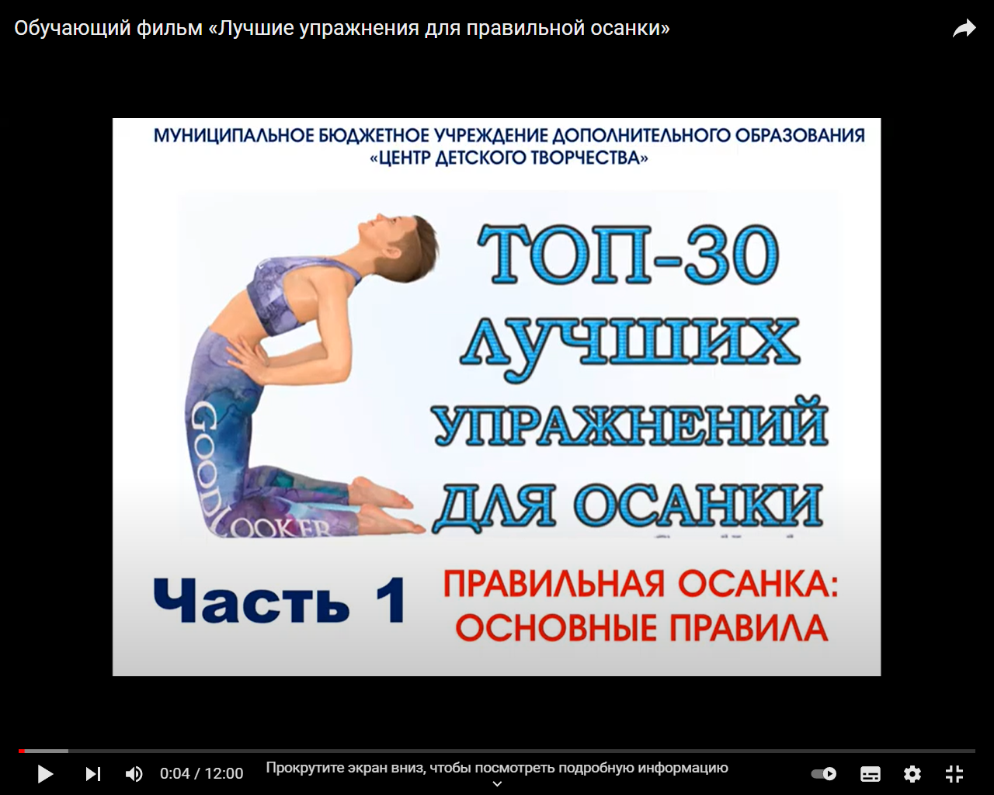
Автор: Айзатова Н.А.
